|  |
| --- |
| FLTV |
| Pseudo wire-frame |
| Laurie et Lorenzo |

|  |
| --- |
|  |

Table des matières

1. Header 0

2. Home page 1

3. Page Streamers 2

4. Page présentation projet/startup 3

5. Page clip 3

6. Page VOD 3

7. Planning 3

8. Footer 3

# Header

Logo central (cliquable)

Menu avec boutons « FLTV », « Streamers », « Présentation », « clips », « vod », « planning »

# Home page

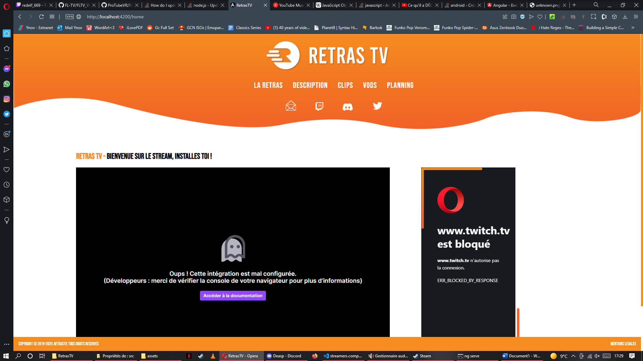

Stream + chat du stream

# Page Streamers

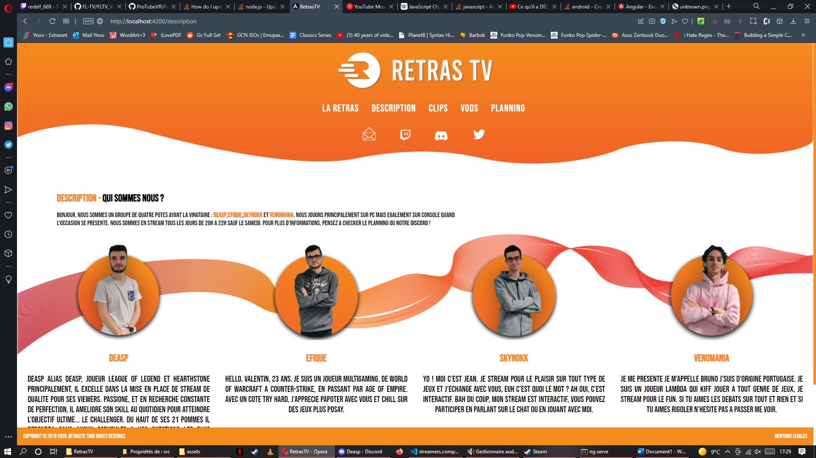

Présentation streamer : ne pas reproduire le screen, on va plutôt partir sur un seul profil affiché, qui change avec des boutons « suivant » et « précèdent » (pas besoin d’écrire, des flèches peuvent suffire, faites comme vous voulez <3)

# Page présentation projet/startup

Texte de présentation du projet au niveau scolaire : origine du projet, membre de la startup, pôles, etc…

# Page clip

Affichage des différents clips sur une grille

# Page VOD

Affichage des différente vod sur une grille

# Planning

Affichage du planning (format png)

# Footer

Liens réseaux sociaux, mentions légales, etc…..